《庄河市城山镇菜园村村庄规划
（2021-2035年）》公告

一、基本情况
1.区域位置
菜园村位于庄河市城山镇西北部，菜园村对外交通联系主要通过荷城线。距大连市主城区约122公里，距庄河市区约39公里。
2.规划范围
规划范围为城山镇菜园村全域国土空间，东邻城山镇古城村，北邻荷花山镇，西、南和普兰店区墨盘街道隔碧流河相望，总规划面积约为19.56平方公里。
3.规划期限
规划近期至2025年，远期至2035年。

二、国土空间管控
《大连市庄河市城山镇国土空间总体规划（2021-2035年）》将菜园村定位为特色保护类村庄。明确菜园村2035年约束性指标包括：永久基本农田面积611.50公顷，耕地保有量677.21公顷，生态保护红线面积265.62公顷，湿地面积175.68公顷，村庄建设边界面积135.46公顷。
1.生态保护空间
明确生态保护红线265.62公顷，构建具有连续性和系统性的生态保护格局和开敞空间体系，维护生态安全和生物多样性。
2.农业发展空间
划定永久基本农田611.50公顷。优化农业生产空间布局，提高就近粮食保障能力和蔬菜自给率，保护相对集中、连片、优质的一般耕地。
3.建设发展空间
整理村庄发展空间135.46公顷，全部为村庄建设边界范围。乡村建设围绕乡村振兴、产村融合向村庄建设用地边界内集聚，鼓励乡村建设用地复合利用。

三、村域空间发展规划
1.产业发展：菜园村产业以生态本底基础，大力发展生态农业，文化旅游业，适量发展滨河旅游、农业采摘体验游等产业，促进农村一二三产业融合发展。
（1）第一产业
耕地保护+休闲农业：加强耕地保护，推动农业产业化、规模化。利用自然田园风光资源，积极开展乡村休闲农业。
（2）第二产业
大力发展农产品初加工、农产品仓储物流业，提升技术水平，形成产业链条。鼓励个人和企业加大投入，引进先进的仓储保鲜技术，提高产品的质量和安全性。
（3）第三产业
依靠自身的自然资源，打造文化观光区、滨河休闲带，通过旅游路线打造，与城山古城形成联动，带动菜园村旅游发展，提高旅游配套设施水平，实现一二三产业的融合发展。
2.人口规模
至规划期末2035年，人口总数估算为1200人。
3.空间发展布局
形成“一心、一轴、两带、多片”的规划空间结构。具体包括：
一心：行政综合中心；
一轴：沿乡道荷城线形成的乡村发展轴；
两带：沿碧流河、夹河形成的两条滨水景观带；
多片：田园经济片区、乡村居住片区，林下经济片区，菜园子土城址文化旅游片区。
四、人居环境整治规划
人居环境整治主要对象是规划中已经集中布局的村庄居民点，结合农民生产生活方式，从土地综合整治、公共安全治理、公共设施完善、公用设施布局、景观风貌和建筑风貌美化等角度对村庄人居环境进行规划设计。

五、近期整治规划
近期实施主要从公共服务设施和公用服务设施角度进行完善和提升，适度展开土地整治、生态修复、基础设施和产业发展等项目。主要增加项目包括按照15分钟生活圈布置的健身广场、消防设施点、应急避难场所、道路硬化亮化等。

六、附图
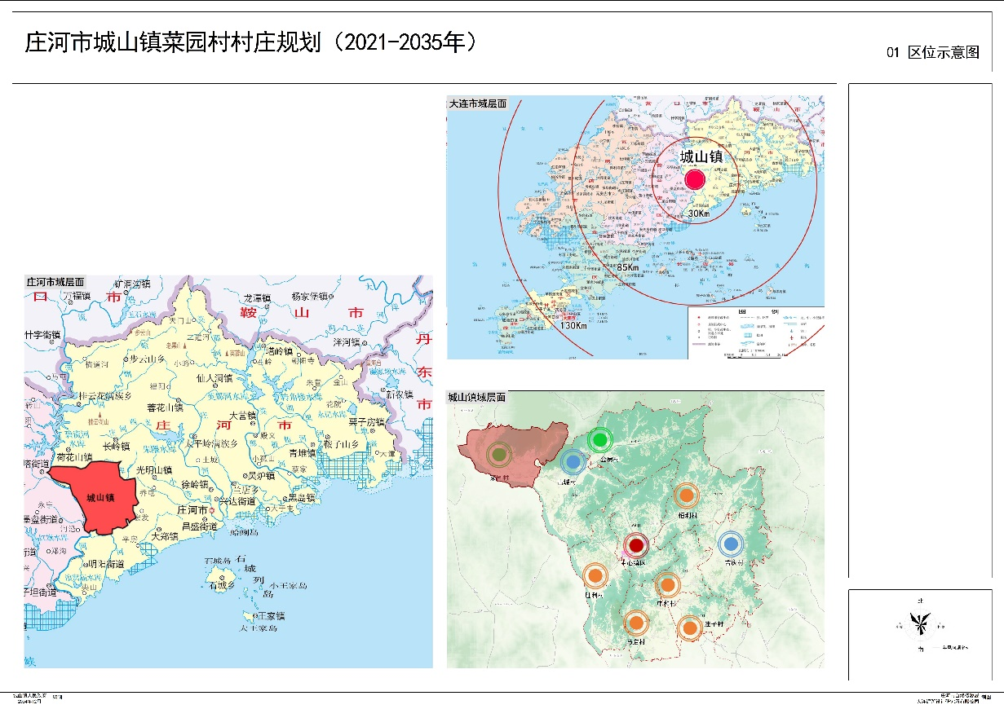
1.区位图

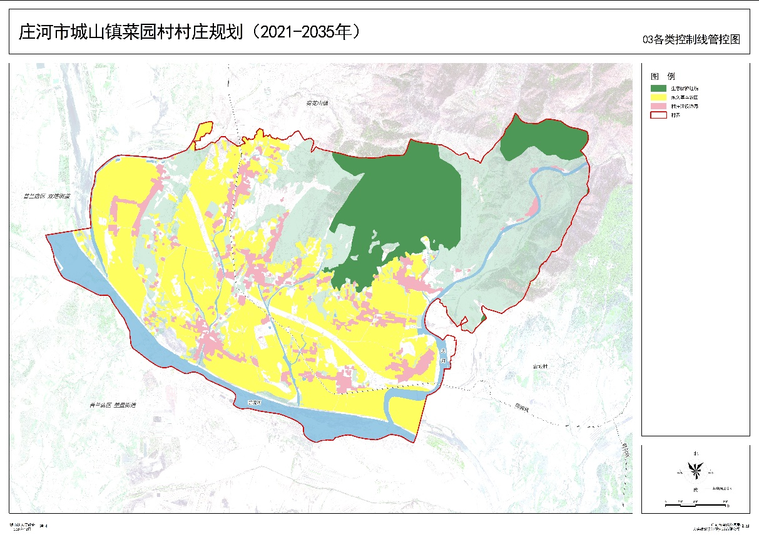
2.边界划定与管控图
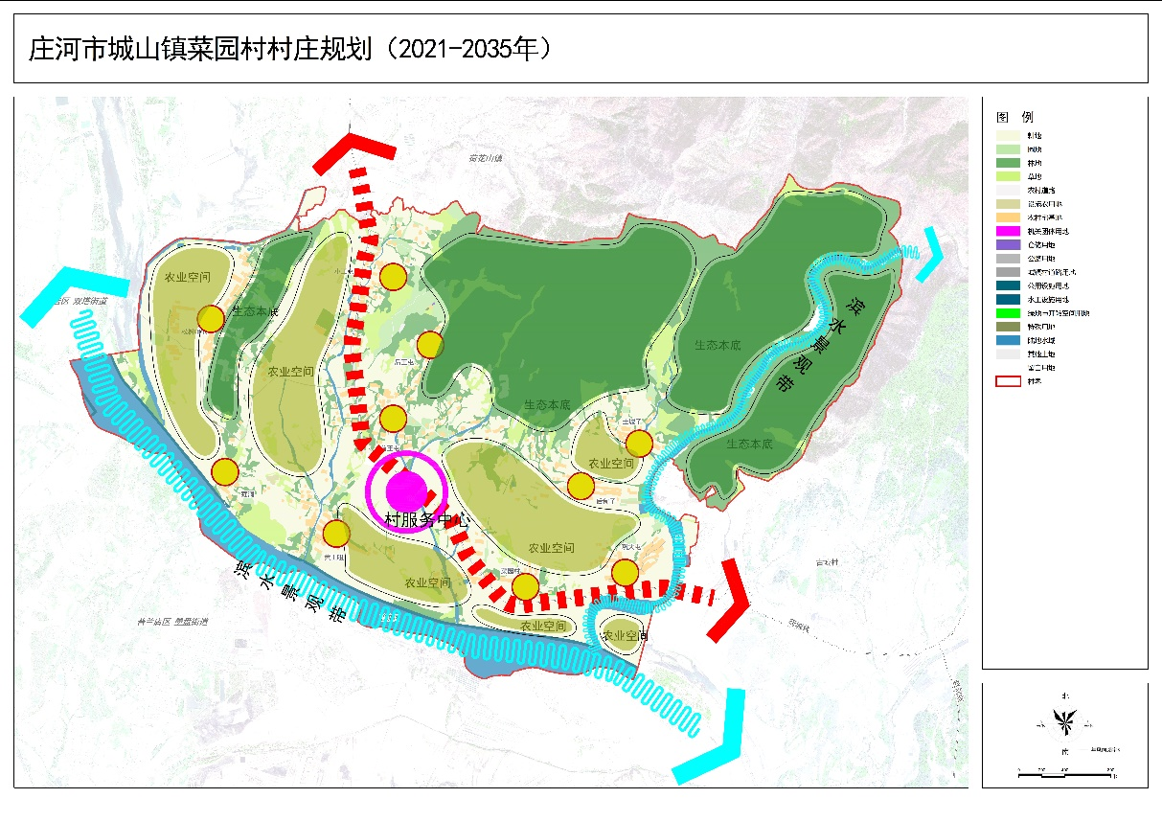
3.村域空间结构规划图

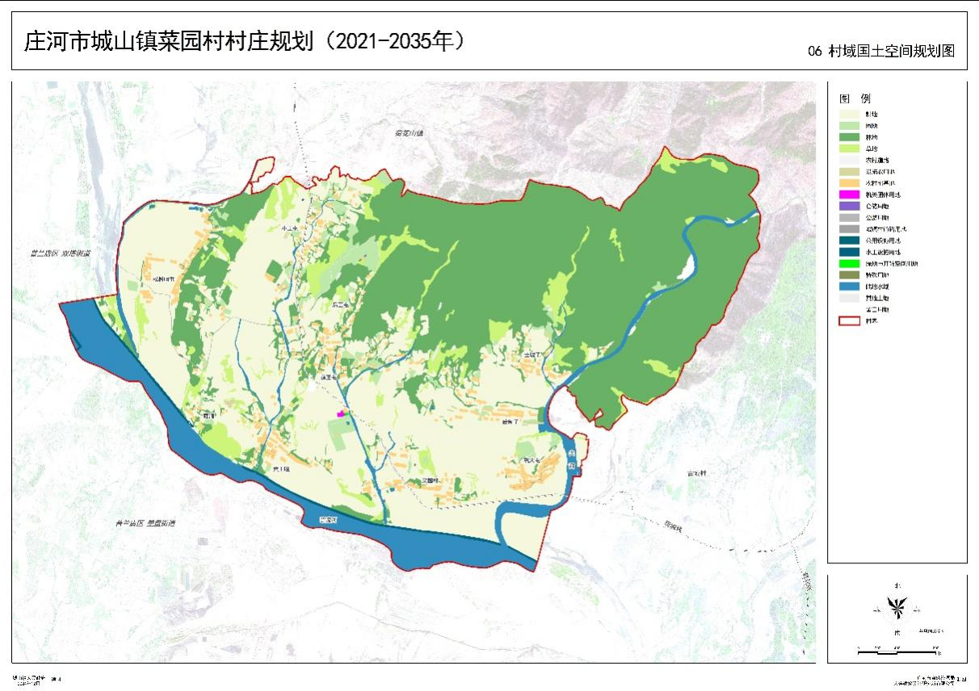
4.村域国土空间规划图

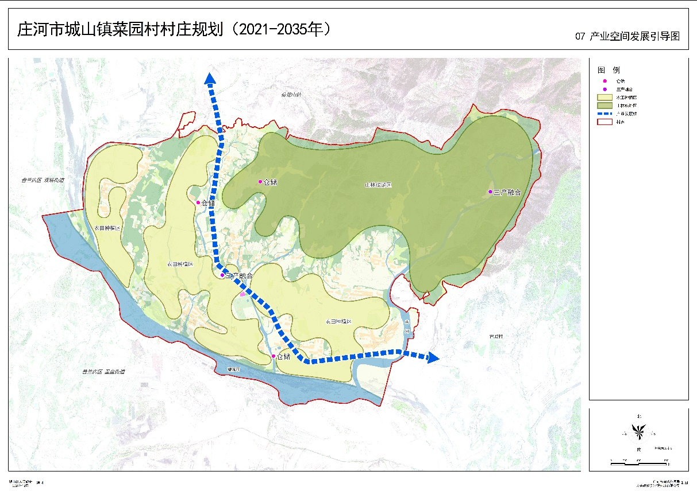
5.产业空间发展引导图

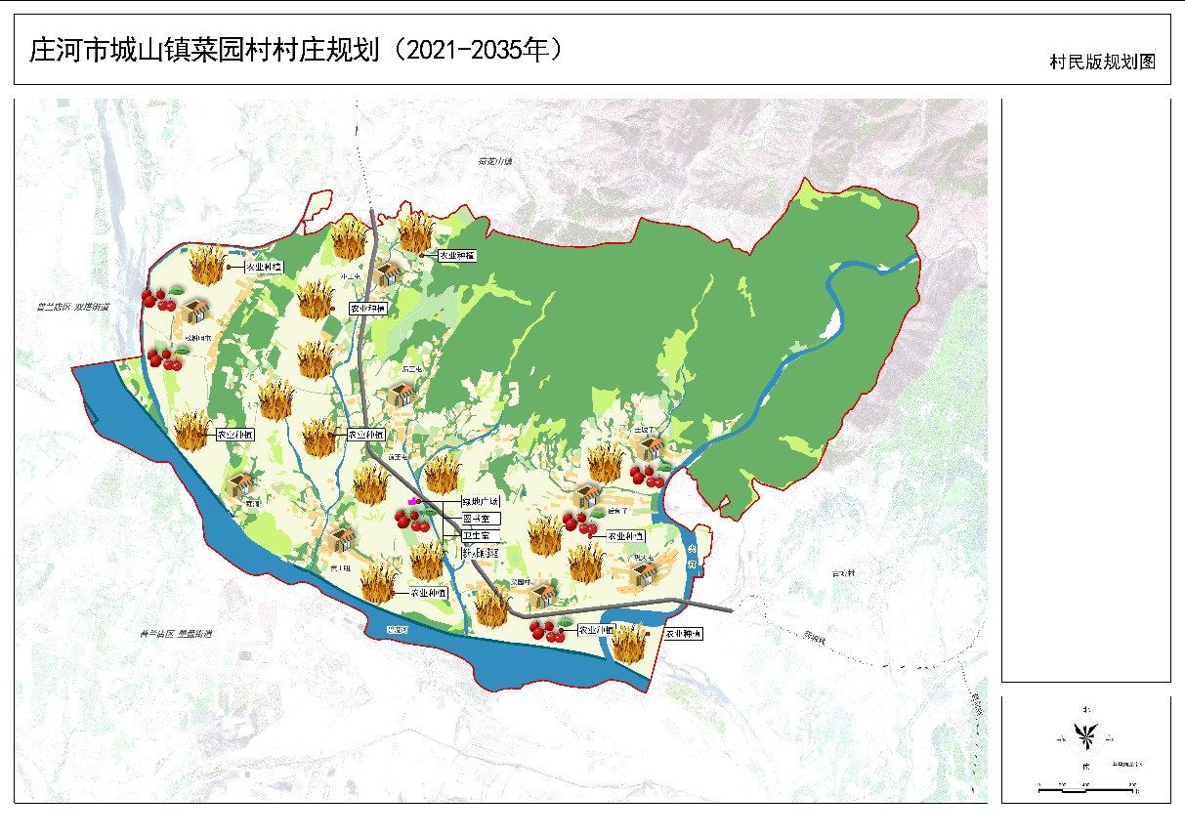
6.村民版规划图

